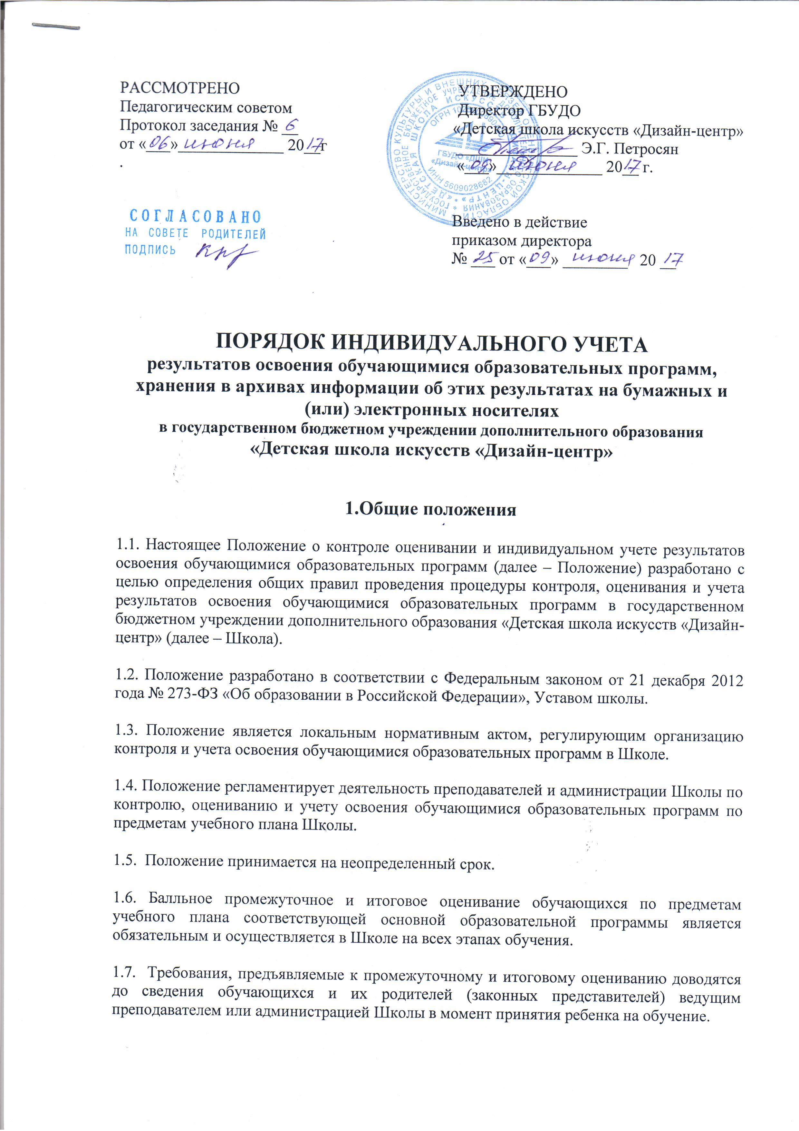
1.8. Школа осуществляет индивидуальный учет результатов освоения обучающимся основных образовательных программ.

1.9. Индивидуальный учет результатов освоения обучающимся основных образовательных программ осуществляется на бумажных и электронных носителях.

1.10. Хранение в архивах данных об учете результатов освоения обучающимся основных образовательных программ осуществляется на бумажных и электронных носителях в порядке, утвержденном федеральным органом исполнительной власти, осуществляющим функции по выработке государственной политики и нормативно-правовому регулированию в сфере образования.

2. Осуществление индивидуального учета
результатов освоения обучающимися образовательных программ

2.1. Индивидуальный учет результатов освоения обучающимся основной образовательной программы осуществляется на бумажных и электронных носителях.

2.2. К обязательным бумажным носителям индивидуального учета результатов освоения обучающимся основной образовательной программы относятся классные журналы, общешкольные ведомости успеваемости, книги выдачи свидетельств об освоении дополнительной предпрофессиональной общеобразовательной программы в области искусств «Дизайн», сертификатов об освоении дополнительных общеразвивающих образовательных программ в области искусств.

2.3. В классных журналах отражается балльное промежуточное и итоговое (годовое) оценивание результатов освоения обучающимся основной образовательной программы.

2.4. Внесение исправлений в промежуточные и итоговые результаты по предметам в классном журнале оформляется в виде записи с указанием соответствующей оценки цифрой и прописью, подписи исправившего результат педагога, печати, предназначенной для документов Школы.

2.5. В общешкольной ведомости успеваемости выставляются итоговые результаты обучающегося по предметам учебного плана соответствующей основной образовательной программы. Итоговые результаты обучающегося по каждому году обучения заверяются одной печатью, предназначенной для документов Школы и подписью ведущего преподавателя или заместителя директора по УЧ.

2.6. Результаты итогового оценивания обучающегося по предметам учебного плана по окончанию основной образовательной программы в выпускных классах выставляются в свидетельство (или сертификат) об освоении соответствующей программы.

